字典查询 输入日期点击查询报错 （已处理）
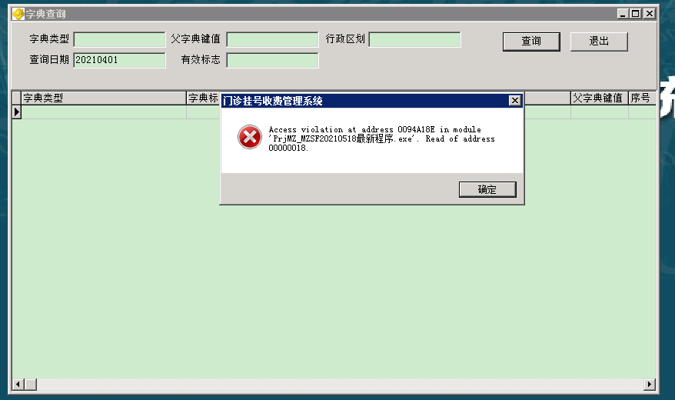
门特慢备案 –备案
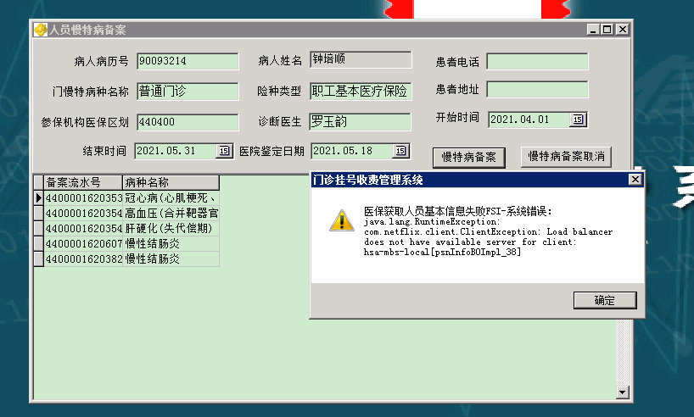
点击医保对账报错 （已处理）
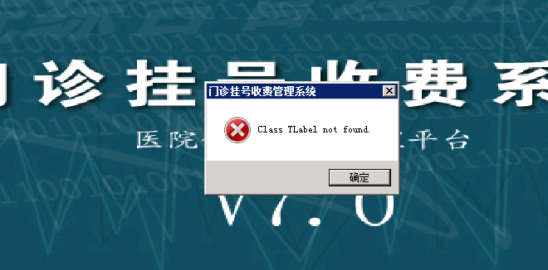
医保目录查询--医疗目录下载1305
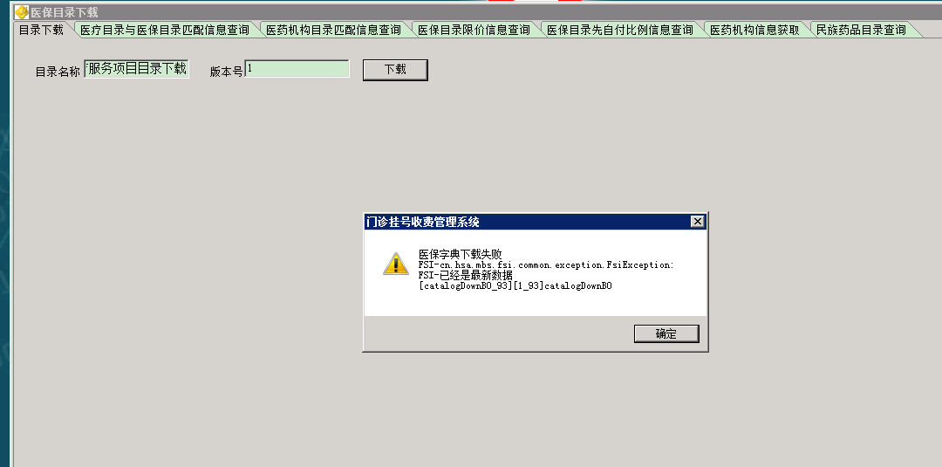
医保目录下载--目录下载下载成功 医聊目录与医保目录信息查询、医药目录匹配信息查询查询、医保目录限价查询 、民族药品目录查询 、日志显示查询成功界面没有数据
医保目录先自比例信息查询 显示如下：
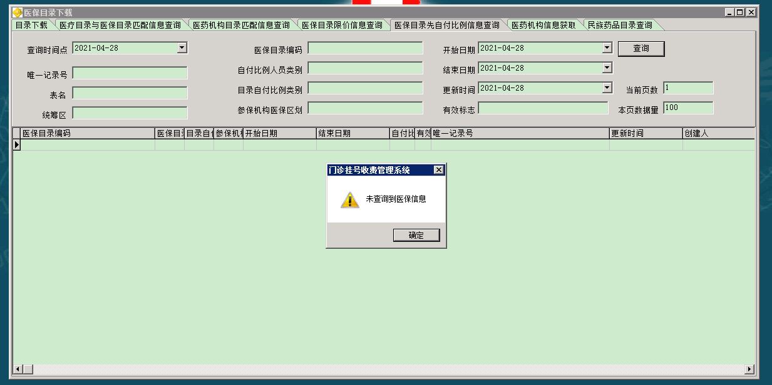
科室上传
补充一条数据科室上传成功 撤销也成功 变更报错
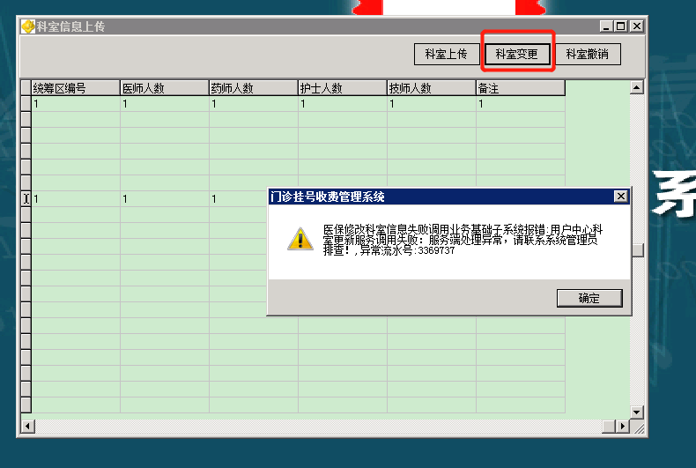
医保目录对照上传 目录对照上传成功 点击数据上传报错 上传失败 撤销未知
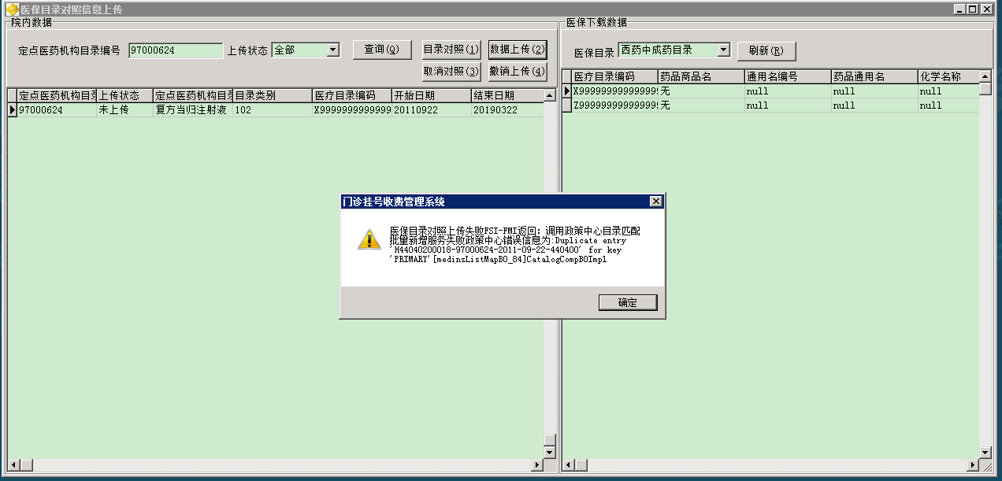

综合-医保--医保病人信息查询 （已修改）
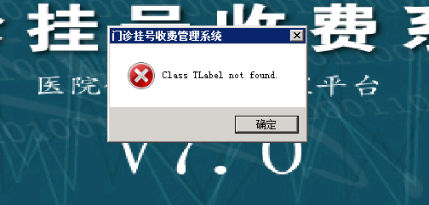
综合-医保--门慢特病人信息查询
输入病历号回车个人电脑号不自动带出 （已修改）
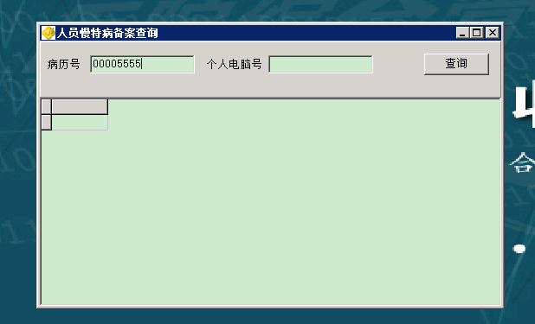
输入电脑号报错：
